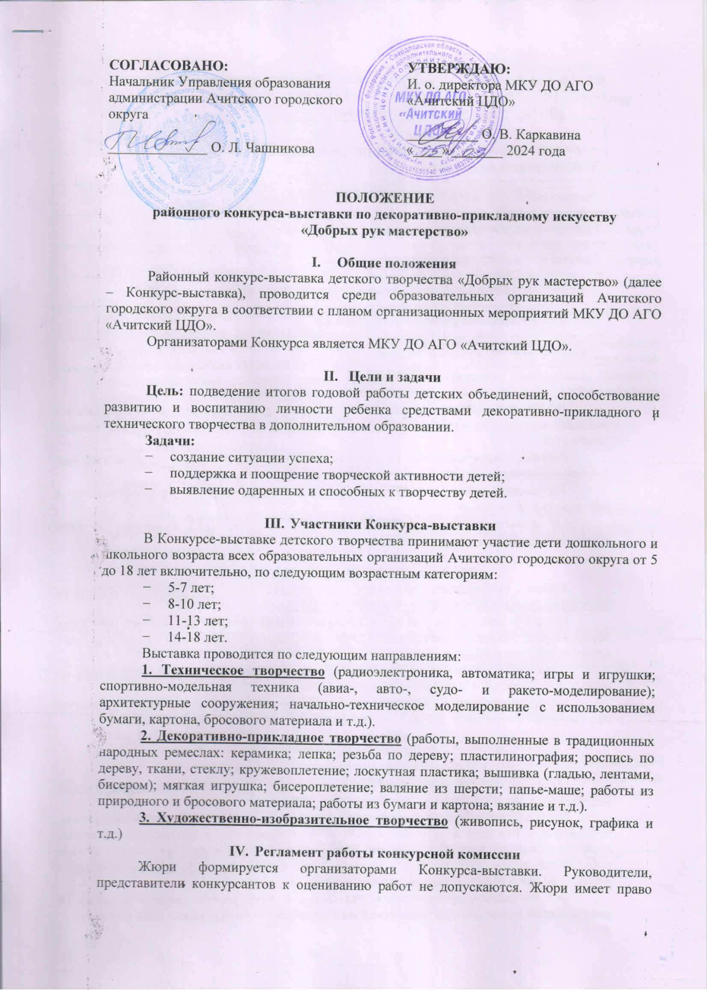

присуждать несколько одинаковых мест. Решение жюри оформляется протоколом, является окончательным и пересмотру не подлежит.

**Критерии оценки творческих работ:**

|  |  |
| --- | --- |
| **Критерии** | **Количество баллов** |
| Художественная выразительность | 0-1-2 |
| Оригинальность замысла и его решения в раскрытии темы | 0-1-2 |
| Качество и эстетический вид представленной работы | 0-1-2 |
| Техника выполнения работы | 0-1-2 |
| Новаторство в использовании народных традиций | 0-1-2 |
| Соответствие названия работы замыслу автора | 0-1-2 |
| **Максимальное количество баллов:** | 12 баллов |

1. **Требования к работам**

На Конкурс-выставку принимаются творческие работы, выполненные в различных техниках декоративно-прикладного, технического и художественно-изобразительного творчества.

Работы, предоставленные на Конкурс-выставку должны иметь эстетический вид, выполнены качественно (не иметь отваливающихся, хрупких деталей).

Творческая работа должна быть представлена с этикеткой *(приложение №1 к настоящему Положению)*.

**От одного автора или коллектива (не более 8 чел.) принимается одна творческая работа в каждом направлении.**

1. **Заявка на участие в Конкурсе-выставке**

Заявки необходимо заполнить по ссылке до **25 марта 2024 года** <https://forms.yandex.ru/cloud/65cc89c62530c22c932928b4/>

Вместе с заявкой на участие в Конкурсе направляется и согласие на обработку персональных данных *(приложение №2 к настоящему Положению)* на электронный адрес: [acdod-konkurs@ya.ru](mailto:acdod-konkurs@ya.ru).

Творческие работы на Конкурс-выставку принимаются **до 25 марта 2024 года** по адресу: пгт. Ачит, ул. Кривозубова, 6, кабинет №20.

По организационным вопросам обращаться по тел.: 89018543991, ответственный педагог-организатор МКУ ДО АГО «Ачитский ЦДО», Шубина Светлана Петровна

1. **Подведение итогов и награждение**

Районный конкурс-выставка «Добрых рук мастерство» состоится **с 26 марта по 29 марта 2024 года.** Подведение итогов **01 апреля 2024года.**

Все участники Конкурса-выставки будут отмечены свидетельствами за участие, победители и призеры дипломами в каждом из направлений и возрастной категории, педагоги - благодарностями за подготовку победителей и призеров. Положение и список победителей можно будет скачать на сайте учреждения: <http://cdo-achit.uralschool.ru> в разделе «КОНКУРСЫ», после подведения итогов.

**Все наградные документы высылаются в электронном виде в течение 10 рабочих дней после подведения итогов на электронную почту, указанную в заявке.**

Приложение №1 к положению районного конкурса-выставки по декоративно-прикладному искусству

«Добрых рук мастерство»

**Образец этикетки**

|  |
| --- |
| *МКУ ДО АГО «Ачитский ЦДО»*  **«Березка»**  *Декоративно-прикладное творчество*  ***Иванова Клавдия,5 лет***  ***Д/О: «Юный художник»***  *Руководитель: Иванова Людмила Ивановна* |

Приложение №2 к положению районного конкурса-выставки по декоративно-прикладному искусству

«Добрых рук мастерство»

**Согласие субъекта на обработку персональных данных**

Я,___________________________________________________________________________________________________________________________________________________  
 фамилия, имя, отчество (при наличии) родителя (законного представителя)

даю своё согласие Муниципальному казенному учреждению дополнительного образования Ачитского городского округа «Ачитский центр дополнительного образования» (пгт. Ачит, ул. Кривозубова, 6) (далее – Оператор) на обработку персональных данных ребенка  
_____________________________________________________________________________

(фамилия, имя, отчество, сведения о рождении (число, месяц, год рождения)

необходимых в целях качественного проведения районного Конкурса-выставки детского творчества «Добрых рук мастерство».

1. Субъект даёт согласие на обработку, как с использованием средств автоматизации, так и без использования таких средств, своих персональных данных, т. е. совершение, в том числе следующих действий: сбор, запись, систематизацию, накопление, хранение, уточнение (обновление, изменение), извлечение, использование, обезличивание, блокирование, удаление, уничтожение.

2. Перечень персональных данных Субъекта, передаваемых оператору на обработку:

* фамилия, имя, отчество;
* образовательное учреждение;
* номер телефона;
* адрес электронной почты.

3. В целях информационного обеспечения Субъект (участник конкурса) согласен на включение в общедоступные источники (<https://cdo-achit.uralschool.ru/>, <https://vk.com/achit_cdo>) следующих персональных данных:

* фамилия, имя, отчество;
* образовательное учреждение;
* номер телефона;
* адрес электронной почты.

публикацию в открытом доступе заявленной конкурсной работы (фото) участника с обязательным указанием авторства.

4. Обработка персональных данных (за исключением хранения) прекращается по достижению цели обработки и прекращения обязательств по заключённым договорам и соглашениям.

4.1. Персональные данные подлежат хранению в течение сроков, установленных законодательством РФ.

4.2. После завершения обработки персональные данные уничтожаются.

4.3. Субъект может отозвать настоящее согласие путём направления письменного заявления Оператору. В этом случае Оператор прекращает обработку персональных данных, а персональные данные подлежат уничтожению, если отсутствуют иные правовые основания для обработки, установленные законодательством РФ.

«___»________________ 2024 г. _____________ /_____________________/

(подпись) (расшифровка)